U bent op zoek naar een creatieve school waar de leerstof
op een ontdekkende manier wordt aangeboden
en waar uw kind een gelukkige schooltijd te wachten staat?
Dan zijn wij de school waar u op zoekt naar bent!

Onderwijsplein 10 – 8930 Menen
carine@futurascholen.be
http://futurascholen.be/basisschoolonsdorp

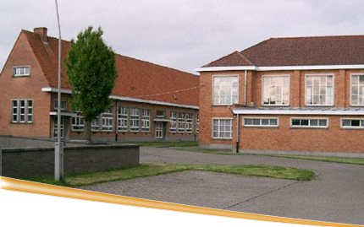

Onze visie op onderwijs
De visie op onderwijs is gebaseerd op ‘het pedagogisch project van het onderwijs van de Vlaamse gemeenschap’.
Open visie
We hebben belangstelling en respect voor ieders mening.
Veranderingen en vernieuwingen benaderen we met openheid.
Wij hebben oog voor de sociale werkelijkheid en de maatschappelijke ongelijkheden.
Alle kinderen voelen zich thuis op onze school, ongeacht hun filosofische, godsdienstige en ideologische visie op mens en maatschappij.
Iedere leerling functioneert als gelijke. Er is respect voor de eigenheid van elkaar.
Jongens en meisjes, mannen en vrouwen, worden op onze school als gelijken behandeld.
We hebben een brede kijk op de wereld. We staan open om andere culturen te begrijpen.
Ontplooiing
We streven een maximale ontwikkeling van de creatieve talenten van onze leerlingen na.
Via de muzische vorming proberen we de taalvaardigheid en de sociale competenties van de leerlingen te verhogen.
Op onze school loopt het project KUNSTKUUR. Daarvoor werken we samen met de leerkrachten DKO van de stedelijke academies van Menen.
We zijn ambitieus en stimuleren elkaar om grenzen te verleggen en nieuwe uitdagingen aan te gaan.
We gaan op onderzoek en leren van elkaar. Daarnaast krijgen ‘leren leren’, probleemoplossend denken en sociale vaardigheden in de verschillende leergebieden onze specifieke aandacht.
We hebben aandacht voor de totale persoonlijkheidsontwikkeling van elk kind. We zorgen voor differentiatie en individuele begeleiding. De ouders worden betrokken tijdens het volledige zorgtraject.
Mondigheid
We zorgen ervoor dat al onze leerlingen mondig worden, zodat elk kind zijn gedachten,
ervaringen en gevoelens optimaal kan verwoorden..
We werken doelgericht aan een verbetering van de taalvaardigheid van al onze leerlingen.
Gezien de specifieke geografische ligging van onze grenslandschool, doen wij een extra inspanning om de anderstaligen hierbij met bijzondere zorg te begeleiden.
Betrokkenheid
Op onze school hebben de leerlingen inspraak door hun vertegenwoordiging in de leerlingenraad.
De ouders hebben inspraak door hun vertegenwoordiging in de schoolraad.
De school engageert zich om de ouderbetrokkenheid te optimaliseren.
Sociaal voelend
Onze school heeft oog voor het werken en leven ‘in groep’.
Met de methodiek van de axenroos ervaren de kinderen waarden en tekorten bij zichzelf en de anderen. Daaraan gekoppeld heeft de school een beloningsysteem uitgewerkt.
We brengen de kinderen omgangsvormen, leefregels en afspraken bij, die belangrijk zijn voor het samenleven met de groep.
Kansen bieden
Iedereen draagt zijn steentje zodat elk kind het beste uit zichzelf kan naar boven halen.
Iedereen een VIP!

Samen maken wij de school
Ons schoolteam bestaat uit:
- de directeur Carine Favoreel
- het beleids- en ondersteunend personeel
  - de administratief medewerker Benediekte Casteele
  - de ses- en zorgleerkracht kleuteronderwijs Sarah Kenes
  - de ses- en zorgeerkrachten lager onderwijs Feebe Moulart en Lisa Noppe
  - de ict-coördinator Linton Verstraete
- de leerkrachten
  - de titularissen duo-leerkracht co-teaching/zorg
    - peuterklas Amy Logie
    - eerste kleuterklas Deborah Demarcke Amy Logie
    - tweede kleuterklas Jozefien Viaene Sarah Kenes
    - derde kleuterklas Julie Vandaele Sarah Kenes
    - eerste leerjaar Hanne Verschelde Lisa Noppe Lisa Noppe
    - tweede leerjaar Evelyne Pillaert
    - derde leerjaar Nele Van Waeyenberge Linsey Vandevelde Lisa Noppe
    - vierde leerjaar Jennifer Windels
    - vijfde leerjaar Charlot Vanhoute
    - zesde leerjaar Jasmine Delabie Feebe Moulart
  - de vakleerkracht lichamelijke opvoeding kleuters
  - de vakleerkracht lichamelijke opvoeding lagere Linsey Vandevelde
  - de vakleerkrachten levensbeschouwelijke vakken
    - rooms-katholieke godsdienst Eef Delorge
    - niet-confessionele zedenleer Christine Depoortere
    - islamitische godsdienst Ahmed Aoulad Aissa
    - protestantse godsdienst Bea Depraetere
- het meester-, vak- en dienstpersoneel
  - de onderhoudswerkvrouwen Gwendoline, Dorina
  - chauffeur van onze schoolbus Dorina busbegeleidster van onze schoolbus Christine
  - chauffeurs minibussen Carine, Marleen
  - de begeleiders voor de opvang Els en Ann
Ouders, personeel en externen hebben via de schoolraad inspraak op het schoolbeleid.
De school heeft een vriendenkring. Ouders, personeel en sympathisanten zijn er lid van. Ook u kan zich kandidaat stellen. De vriendenkring organiseert elk schooljaar meerdere feestelijkheden en zorgt voor een financiële steun bij allerlei activiteiten.
De school werkt aan ouderbetrokkenheid. Ouders, zijn welkom om te participeren aan tal van activiteiten.
Onze school werkt samen met het personeel van het begeleidende Centrum voor Leerlingenbegeleiding.
CLB Mandel en Leie – Stationsstraat 43 Menen – tel. 056/512855

Ons beleid

Kwaliteitsbeleid
Een jong, enthousiast en dynamisch team begeleidt onze kinderen tijdens hun leren.
Het team engageert zich om uitdagend en motiverend onderwijs te verstrekken.
De leerkrachten passen de meest recente methodes en didactische vernieuwingen toe.
Ze gebruiken coöperatieve werkvormen en zetten de kinderen aan tot strategisch leren.

Taalbeleid
De school werkte een taalbeleid uit in samenwerking met de pedagogische begeleidingsdienst.
Onze school wil de taalvaardigheid van alle leerlingen verhogen.
Vanaf de derde kleuterklas is er initiatie Frans.
Juf Raya, vakleerkracht Frans middenschool futura Vander Mersch, ondersteunt de lessen Frans op donderdagnamiddag.

Zorgbeleid
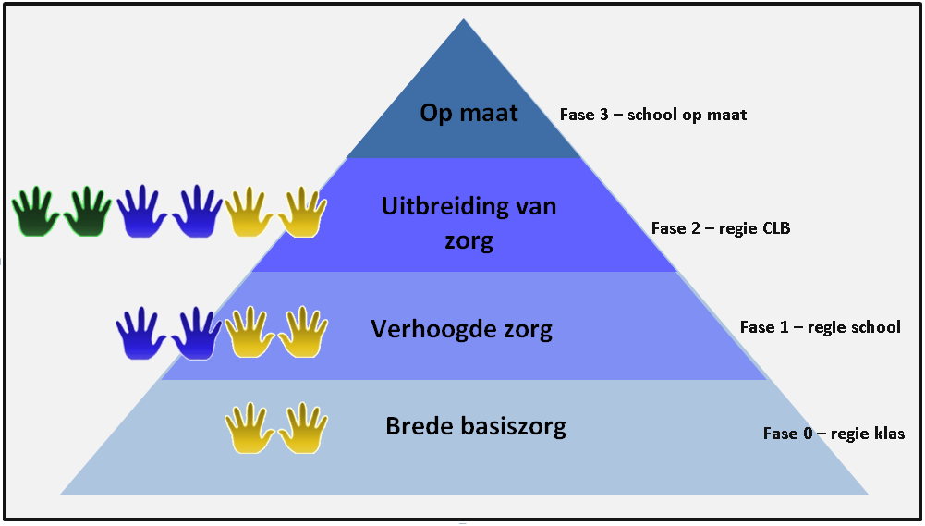
De directeur coördineert het zorgbeleid.
Alle leerkrachten bieden een brede basiszorg aan.
Ze houden rekening met de verschillen tussen de leerlingen.
Indien deze zorg onvoldoende is, bieden de leerkrachten en de zorgleerkracht verhoogde zorg aan. Dit gebeurt ook via co-teaching. Ze passen de sticordi-maatregelen toe. Uitbreiding van de zorg, komt er na bespreking met het CLB.

Muzisch beleid
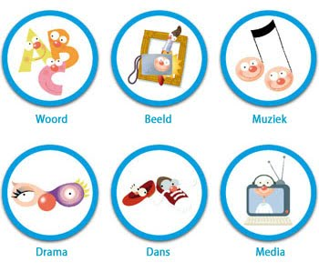
Op onze school loopt een project KUNSTKUUR in samenwerking met de Stedelijke Academies van Menen.
We streven naar een muzisch schoolklimaat.
De lessen muziek worden in K3, L1 en L2 op dinsdagnamiddag begeleid door juf Anthea, leerkracht muziek aan de academie van Menen.
Alle domeinen van muzische vorming komen veelvuldig aan bod: drama, muziek, beweging, beeld en media.
De leerlingen zetten hun beste beentje voor tijdens workshops en forums in onze ruime feestzaal met podium.
De school en de vriendenkring bekostigen de uitstappen naar toneel, concert, tentoonstelling, musical, ...
Sportbeleid
Wekelijks hebben onze kleuters twee lesuren lichamelijke opvoeding.
In de lagere afdeling is er wekelijks een les lichamelijke opvoeding.

Om de veertien dagen is er zwemles voor de leerlingen van de lagere afdeling.
De kleuters van de derde kleuterklas krijgen verschillende lessen watergewenning.
Deze lessen worden eveneens gegeven door een vakleerkracht.

De school neemt deel aan de sportwedstrijden en sportactiviteiten georganiseerd door SVS of Stad Menen.
Een keer per week starten de leerlingen de schooldag met rondjes lopen, rond de school.

Nog meer troeven...
Ontdekkend leren
We trekken er vaak op uit.
We gaan op ontdekking in de natuur, in een culturele hoofdstad, …
De uitstappen worden volledig betaald door de school en de vriendenkring.

Gezondheidsbeleid
Buiten spelen is gezond!
De duizendpootjes kunnen ravotten op het avonturenpark.
De school biedt gezonde en evenwichtige maaltijden aan tegen een democratische prijs.
In de voormiddag drinken alle kleuters en leerlingen van het 1ste leerjaar soep.
Wie geen warme maaltijd neemt, betaalt hiervoor € 1 per week.
We vragen om gezonde tussendoortjes en water mee te geven.
Woensdag is fruitdag.

Mobiliteitsbeleid
Eerst stappen en trappen, …
We nemen deel aan de strapdag en organiseren periodiek een fietspool.
De school beschikt over een schoolbus/minibusjes.
Kinderen, die buiten een straal van 1 km van de school wonen, kunnen mits betaling, gebruik maken van de schoolbus.

Sociale vaardigheden aanleren
Axenroos - beloningssysteem
We willen de sociale vaardigheden van onze kinderen verhogen en werken daarom met de dieren van de axenroos.
De kinderen worden gewezen op hun gedragingen en krijgen een kaart bij goed of bij slecht gedrag.
Midden schooljaar wordt een karakterrapport van onze leerlingen gemaakt.
We proberen zoveel als mogelijk positief te waarderen en groene kaartjes te geven. Uitzonderlijk worden rode kaartjes gegeven.
Regelmatig kunnen de kinderen hun kaarten inruilen voor een beloning.

Pestbeleid
Stop-loop-praat methode
Pestpreventie gaat uit van drie stappen als reactie op pesten: ‘stop’, ‘loop weg’ en ’praat’.
Met het team is afgestemd welk gebaar we daarbij hanteren.
De school eist respect en begrip voor anderen.

Pesten wordt niet geduld!
In samenwerking met het CLB worden pestproblemen aangepakt met een pestactieplan.

Luizenbeleid
We streven naar een luizenvrije school.
Dat kan alleen als iedereen meewerkt.
Na elke vakantie wordt het haar van de kinderen gecontroleerd op neten en/of luizen.
Wie neten en/of luizen heeft wordt opgevolgd.
De school doet na elke controle melding aan het CLB.
De directeur en de verpleegster van het CLB contacteren de haardgezinnen en volgen die op.
De verpleegster Ann Vyverman volgt de haardgezinnen op.
Indien ouders tussendoor een melding doen van luizen, kleven we een sticker met ‘luizenalarm’ in de agenda of in het heen-en-weerschriftje van uw kind.

Huistakenbeleid
Er zijn afspraken over huistaken.
De leerlingen kunnen in de studie, onder begeleiding van een leerkracht, hun huistaak maken.
De studie is gratis.

Lezen, het wekelijks dictee voorbereiden, Franse woordenschat oefenen, is iets wat dagelijks geoefend kan worden en wordt niet beschouwd als huistaak.
In het kader van ‘leren leren’ is het een attitude om dagelijks na schooltijd leermomenten te plannen.

eerste leerjaar
 | maandag | dinsdag | woensdag | donderdag | vrijdag
huistaak | wiskunde | taal |  | taal
werktijd | 15 min | 15 min |  | 15 min
leren | lezen | lezen | lezen | lezen | lezen

tweede leerjaar
 | maandag | dinsdag | woensdag | donderdag | vrijdag
huistaak | taal | wiskunde |  | spelling
werktijd | 15 min | 15 min |  | 15 min
leren | lezen / tafels

derde leerjaar
 | maandag | dinsdag | woensdag | donderdag | vrijdag
huistaak | taal | wiskunde |  | spelling
werktijd | 20 min | 20 min |  | 20 min
leren | tafels / wereldoriëntatie

vierde leerjaar
 | maandag | dinsdag | woensdag | donderdag | vrijdag
huistaak | taal | wiskunde |  | spelling
werktijd | 20 min | 20 min |  | 20 min
leren | tafels / wereldoriëntatie

vijfde leerjaar
 | maandag | dinsdag | woensdag | donderdag | vrijdag
huistaak | taal/wiskunde | taal/wiskunde |  | taal/wiskunde
werktijd | 25 min | 25 min |  | 25 min
leren | Frans / spelling / wereldoriëntatie / taalwekkertjes

zesde leerjaar
 | maandag | dinsdag | woensdag | donderdag | vrijdag
huistaak | taal/wiskunde | taal/wiskunde |  | taal/wiskunde
werktijd | 25 min | 25 min |  | 25 min
leren | Frans / spelling / wereldoriëntatie / taalwekkertjes

Studie
Op onze school organiseren we studie.
Uw kind kan er op maandag-, dinsdag- en donderdagavond van 16 uur tot 16.30 uur gebruik van maken.
De studie organiseren we in twee groepen, telkens onder begeleiding van een leerkracht.
Leerlingen, die wachten op de tweede busrit blijven automatisch in de studie.
Andere leerlingen kunnen gebruik maken van de studie.
We vragen een engagement enerzijds van de leerlingen, om de studie niet te storen, en anderzijds van de ouders, om de kinderen niet voor het einde van de studie uit de klas te halen.
We vragen geen bijdrage aan de ouders. De studie is gratis.

Schooluren
Begin en einde van de lessen
 | maandag | dinsdag | woensdag | donderdag | Vrijdag (*)
voormiddag | 8.40 – 11.50 | 8.40 – 11.50 | 8.40 – 11.25 | 8.40 – 11.50 | 8.40 – 11.50
namiddag | 13.05 – 15.45 | 13.05 – 15.45 |  | 13.05 – 15.45 | 13.05 – 15.00
Aanpassing van de schooluren
De school zal naast onze schoolbus beschikken over 2 minibussen. Deze busjes worden ingezet om de kinderen van de Nieuwe Tuinwijk en Geluwe/Wervik op te halen en naar huis te brengen.
Om ervoor te zorgen dat de ritten elkaar vlot kunnen opvolgen en dat de laatste kinderen vooral niet te laat thuis komen, hebben we onze schooluren aangepast.
Onthaal van onze jongste kleuters
De jongste kleuters (uit de peuterklas en de eerste kleuterklas) worden elke ochtend onthaald door de kleuterjuf vanaf 8.15 uur in de peuterklas. Zij moeten niet naar de grote speelplaats.
Onthaal van de andere kinderen
De andere kinderen worden vanaf 8.00 uur onthaald op de grote speelplaats/turnzaal.
Elke ochtend worden de rijen gevormd om 8.35 uur en gaan de leerlingen onder begeleiding van de leerkracht naar hun klas. In elke klas wordt een onthaalmoment gehouden, vooraleer aan de lessen wordt begonnen.

Schooluren
Voor- en naschoolse opvang
Op onze school organiseren we voor- en naschoolse opvang. Dit is betalend. We vragen € 0,60 per begonnen kwartier.
 | maandag | dinsdag | woensdag | donderdag | vrijdag
betalend | vanaf 6.45 uur tot 8 uur
gratis | van 8 uur tot 8u40
gratis | tot 16u30 | tot 16u30 | tot 12 u | tot 16u30 | tot 15u30
betalend | van 16u30 tot 18u | van 16u30 tot 18u | van 12u tot 13u | van 16u30 tot 18u | Van 15u30 tot 17u

Instapdata en openklasdagen

Wanneer mag je kind naar school?
Kleuters die de leeftijd van 2,5 jaar hebben mogen naar school op één van de volgende instapdata:
- 1ste schooldag van september maandag, 2 september 2019
- 1ste schooldag na de herfstvakantie maandag, 4 november 2019
- 1ste schooldag na de kerstvakantie maandag, 6 januari 2020
- 1ste schooldag van februari maandag, 3 februari 2020
- 1ste schooldag na de krokusvakantie maandag, 2 maart 2020
- 1ste schooldag na de paasvakantie maandag, 20 april 2020
- 1ste schooldag na Hemelvaartsdag dinsdag, 26 mei 2020

Wanneer mag ik op bezoek in de kleuterklas? Wanneer zijn de wenmomenten?
Elke donderdag voor de instapdatum of na afspraak kan u met uw peuter op bezoek komen in de klas. Op die manier went de peuter aan de klas, de juf, … en hebt u een zicht op de werking.
donderdag, 24 oktober van 9.00 tot 11.30
donderdag, 19 december van 9.00 tot 11.30
donderdag, 20 februari van 9.00 tot 11.30
donderdag, 2 april van 9.00 tot 11.30
donderdag, 14 mei van 9.00 tot 11.30

Wat brengt je peuter mee naar school?

- een onderbroekje
- een koek en/of stuk fruit en/of een yoghurt als tussendoortje (namiddag)
- op woensdag een stuk fruit
- water
- een zakdoek

Onze diensten

 | bijdrage ouders
aanbod | per kleuter |  | per leerling
soep en water bij lunch (leerlingen) |  |  | € 1,00
soep voormiddag kleuters (*) | € 1,00 per week (4 keer)
warme maaltijd | € 2.70 |  | € 3,40
opvang vanaf 6.45 tot 8.00 uur | 0,60 € per begonnen kwartier
opvang vanaf 16.45 tot 18 uur (ma, di, do)  opvang vanaf 15.00 tot 17 uur (vrijdag) | 0,60 € per begonnen kwartier
bus ophaaldienst (**) | Schooljaarabonnement  € 110 | Schooljaarabonnement  L1 – L2 – L3 € 130  L4 – L5 – L6 € 150
 | weekkaart | € 15
 | per rit | € 1,50

(*) kleuters die een warme maaltijd nemen, drinken ook soep in de voormiddag en hoeven niets extra te betalen.
(**) bij afspraak op het secretariaat kan ook per maand worden betaald

Onze school organiseert leerlingenvervoer met eigen schoolbussen voor kinderen, die op verder dan 1 km van de school wonen.
We stimuleren onze oudste leerlingen om te voet of met de fiets naar school te komen!
De kinderen, die gebruik maken van het leerlingenvervoer worden ’s morgens opgehaald op een vooraf bepaalde en afgesproken halte en worden na school terug gebracht naar de halte.
We vragen aan de ouders om hun kinderen op tijd klaar te houden.
De bus wacht niet.
Na school worden de kinderen afgezet bij de halte. Als er niemand aan de halte staat, rijdt de bus door en worden de kinderen afgezet in de schoolopvang.
Het leerlingenvervoer gebeurt onder toezicht van een busbegeleider.

Schoolbus – Dorina en Christine
Barakken, Menen-Centrum, Ter Beke, Ons Dorp
Minibussen – Carine, Marleen
Nieuwe Tuinwijk, Geluwe/Wervik

Informatie en communicatie

Als ouder blijft u steeds op de hoogte van de ontwikkeling van uw kind en de gebeurtenissen door onder meer:
- informatie in het heen- en weerschriftje van uw kleuter (themabrieven, versjes, liedjes, ….)
- informatie in de agenda van uw kind en is de heen-en-weer-map
- oudercontacten, informatie- en gespreksavonden, openschooldagen, feestjes, andere activiteiten met ouders, …
- contacten met de leerkrachten en/of de directeur indien nodig op afspraak
- contacten met het Centrum voor Leerlingenbegeleiding
- werkjes van uw kind
- taken- en toetsenkaft
- schoolinformatieblad ’t Schoolbabbeltje
- website www. http://futurascholen.be/basisschoolonsdorp
- facebook www.facebook.com/BSDuizendpoot
- …

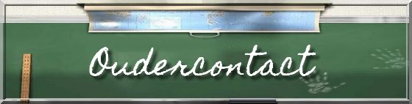
We nodigen u nu al uit op onze oudercontacten

- donderdag, 28 augustus openschooldag
- dinsdag, 17 december oudercontact (rapport 2)
- dinsdag, 31 maart oudercontact (rapport 4)
- donderdag, 25 juni oudercontact einde schooljaar

Opvang tijdens de vakantie of op vrije dagen en pedagogische studiedagen
Opvang Kameleon
Stationsstraat 43 – 8930 Menen
Sanne - Telefoon: 0493/705677
Aangesloten bij Reddie Teddy – u betaalt een bijdrage, afhankelijk van uw inkomen

Kalender schooljaar 2019 - 2020
donderdag, 15 augustus | braderie Ons Dorp
donderdag, 29 augustus om 16 uur | open school
maandag, 2 september | 1ste schooldag
donderdag, 24 oktober | rapport 1
vrijdag, 26 oktober | griezelfeest
van zaterdag, 26 oktober t.e.m. zondag, 3 november | herfstvakantie
maandag, 4 november | instap 1 - nieuwe peuters
donderdag, 21 november | grootouderfeest
woensdag, 27 november | pedagogische studiedag
woensdag, 4 december | Sinterklaas op school
dinsdag, 17 december | rapport 2 - oudercontact
van zaterdag, 21 december t.e.m. zondag, 5 januari | wintervakantie
maandag, 7 januari | instap 2 – nieuwe peuters
dinsdag, 21 januari | schoolfotograaf
zondag, 16 februari | valentijnsontbijt
donderdag, 20 februari | rapport 3 - karakterrapport
vrijdag, 21 februari | carnaval op school
van zaterdag, 22 februari t.e.m. zondag, 1 maart | krokusvakantie
maandag, 2 maart | instap 3 – nieuwe peuters
woensdag, 11 maart | pedagogische studiedag
dinsdag, 31 maart | rapport 4 - oudercontact
van zaterdag, 4 aprill t.e.m. zondag, 19 april | paasvakantie
maandag, 20 april | instap 4 – nieuwe peuters
zaterdag, 25 april | eerste communie
van vrijdag, 1 mei t.e.m. maandag, 4 mei | verlengd weekend (1 mei + vrije dag)
zaterdag, 9 mei | vormsel
vrijdag, 15 mei | schoolreis
van donderdag, 21 mei t.e.m. maandag, 25 mei | verlengd weekend (+ vrije dag)
dinsdag, 26 mei | instap 5 – nieuwe peuters
zaterdag, 8 juni | lentefeest
van zaterdag, 30 mei t.e.m. maandag, 1 juni | verlengd weekend
zaterdag, 6 juni | schoolfeest
donderdag, 25 juni | rapport 5 - oudercontact
maandag, 29 juni | laatste schooldag
dinsdag, 30 juni | pedagogische studiedag – geen school
van woensdag, 1 juli t.e.m. maandag, 31 augustus | zomervakantie

Beste ouders,
Bedankt voor het vertrouwen dat u stelt in onze school.
Prettige vakantie!
Carine Favoreel
directeur

